2011年度上海市流体力学学术年会
年会议程

- 年会议程 时间：2011年12月17日
地点：东华大学松江校区

- 年会开幕式 （09:00 － 09:30）（图文信息大楼 第一报告厅）
有关领导致辞及合影。 主持人 翁培奋

- 上午主题报告 （09:30 － 12:00）（图文信息大楼 第一报告厅）
主题报告1 09:30－10:30
北京大学 佘振苏教授 《湍流平均场的李群相似性理论》 主持人 卢志明
主题报告2 10:30－11:15
东华大学 王新厚教授 《纺织工程领域中流体技术的应用》 主持人 王 璐
主题报告3 11:15－12:00
复旦大学 谢锡麟博士 《基于几何观点的二维平面及二维曲面上流动的相关研究》
主持人 麻伟巍

- 午餐及校内参观（12:00 － 13:30）（第二学生食堂底楼）
午餐后，欢迎至东华大学理学院力学实验中心参观，或至图文信息大楼底层休息座谈

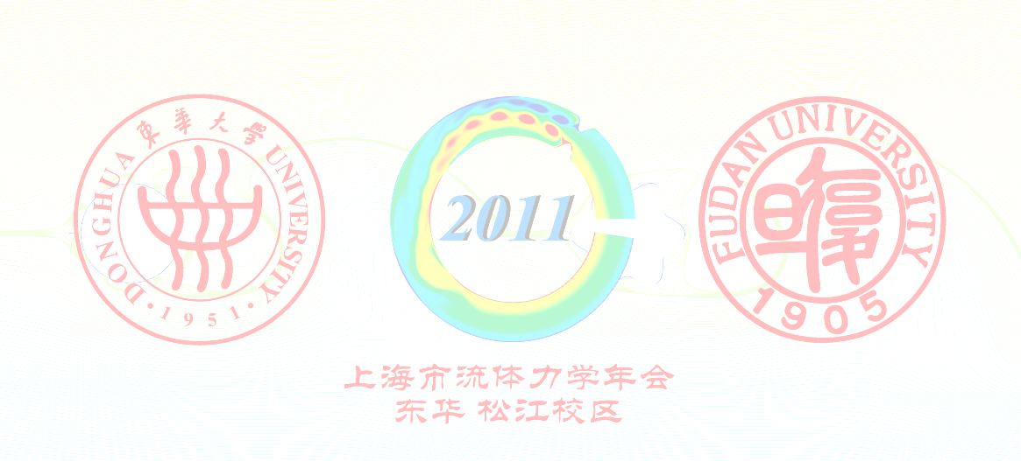
- 下午分会场报告（13:30 － 16:00）（图文信息大楼 第一、二、三、四会议室）
分会场1 第一会议室 主持人 戴 韧 王 璐
分会场2 第二会议室 主持人 赖焕新 龚晓波
分会场3 第三会议室 主持人 钱跃竑 田振夫
分会场4 第四会议室 主持人 薛雷平 董宇红

分会场1 —— 第一会议室
时间安排 | 作 者 | 单 位 | 报告标题
13:30－13:45 | 朱红磊 王宏光 | 上海理工大学 | 压缩机出口处导流板的模拟与改进
13:45－14:00 | 辛三法 王新厚 | 东华大学 | 双槽熔喷工艺拉伸数学模型
14:00－14:15 | 马 明 | 上海交通大学 | 基于涡量矩定理的平板气动力计算
14:15－14:30 | 徐 辰 | 上海理工大学 | T9-26No.4A离心风机的实验结果分析
14:30－14:45 | 宣 辰 霍永忠 | 复旦大学 | 液晶热力序诱发相变及流固耦合的微结构演化
14:45－15:00 茶 歇
15:00－15:15 | 李 亮 李孝伟 | 上海大学 | 扰动风作用下多段翼型流动的数值模拟及控制研究
15:15－15:30 | 董 锐 杨爱玲  杨燕丽 陈二云  戴 韧 | 上海理工大学 | 基于BEM单腔扩张管内噪声传播特性研究
15:30－15:45 | 张海军 | 上海大学 | 基于预处理技术的低速流下扰动风作用数值研究
15:45－16:00 | 魏义坤 钱跃竑  Jianfei.Yang | 上海大学 | Reducing Spurious Velocities at the Interfaces of Two-Phase Flows with Lattice Boltzmann Simulations

分会场2 —— 第二会议室
时间安排 | 作 者 | 单 位 | 报告标题
13:30－13:45 | 谢 胜 | 东华大学 | 熔喷纺丝中气流场脉动与纤维鞭动运动
13:45－14:00 | 龚晓波 | 上海交通大学 | Approaching Cell Mechanics by Numerical Simulations Based on Continuum Mechanical Method
14:00－14:15 | 王海民 周裁民 | 上海理工大学 | 重力场作用下粘性流体中气泡力学行为的实验研究
14:15－14:30 | 任柳杰 华 诚  丁光宏 | 复旦大学 | Hydrodynamic Modeling of Cochlea and Numerical Simulation for Cochlear Traveling Wave Considering Fluid-Structure Interaction
14:30－14:45 | 高 晶 | 东华大学 | 纤维表面柔性接触问题探讨
14:45－15:00 茶 歇
15:00－15:15 | 文 璐 张洪波 | 华东理工大学 | T型微通道气液两相流的数值模拟及分析
15:15－15:30 | 李 振 胡国辉  周哲玮 | 上海大学 | 交流电润湿中的液滴振荡及液滴内部的流场结构
15:30－15:45 | 苏海容 徐 震  胡国辉 周哲玮 | 上海大学 | 水中辛烷-纳米颗粒混合体在微孔道壁面的吸附机制
15:45－16:00 | 陈 瑜 傅 渊  史 倩 谢锡麟 | 复旦大学 | 二维静止曲面上流动控制方程及二维有限变形运动曲面控制方程的相关理论研究
分会场3 —— 第三会议室
时间安排 | 作 者 | 单 位 | 报告标题
13:30－13:45 | 臧 俊 | 上海交通大学 | 隧道内缓冲结构对高速列车微压波的影响研究
13:45－14:00 | 徐思齐 钱跃竑 | 上海大学 | 离散Boltzmann-BGK方程解的长时间特性的研究
14:00－14:15 | 杨小权 杨爱明 孙 刚 | 复旦大学 | 用时间谱方法和双时间方法求解非定常周期流动问题
14:15－14:30 | 徐 丽 翁培奋  丁 珏 | 上海大学 | 基于高阶精度和高效率格式的悬停旋翼无粘流场计算
14:30－14:45 | 孟昊苏 张洪波  李殿城 | 华东理工大学 | 携带DNA的超声造影剂的制备及体外显影效果
14:45－15:00 茶 歇
15:00－15:15 | 蒋 瑾 钱跃竑 | 上海大学 | 并行动理BGK格式的三维应用
15:15－15:30 | 杨 柳 程苏堃  杨爱明 | 复旦大学 | 基于人工压缩性方法和Level-Set方法的不可压自由面计算
15:30－15:45 | 杜利娟 曾泳春 | 东华大学 | 基于Fluent的螺旋形喷嘴熔喷流场的数值模拟和试验研究
15:45－16:00 | 陈 杰 钱跃竑 | 上海大学 | 格子Boltzmann方法模拟多孔介质非等温流动

分会场4 —— 第四会议室
时间安排 | 作 者 | 单 位 | 报告标题
13:30－13:45 | 黄永祥 | 上海大学 | Scaling of maximum probability density function of velocity increments in turbulent Rayleigh-Benard convection
13:45－14:00 | 夏玉显 王政道  钱跃竑 | 上海大学 | 二维湍流统计特性和能谱标度行为的格子玻尔兹曼方法研究初探
14:00－14:15 | 卓文涛 戴 韧  陈二云 季锃钏 | 上海理工大学 | 低噪声高升阻比风力机翼型优化设计
14:15－14:30 | 周亦航 董宇红 | 上海大学 | 基于Lighthill声比拟理论和格子Boltzmann混合方法对湍流噪声的研究
14:30－14:45 | 杨燕丽 杨爱玲  董 锐 陈二云  戴 韧 | 上海理工大学 | 稠度、安装角对压气机叶栅噪声辐射特性的影响
14:45－15:00 茶 歇
15:00－15:15 | 孙翠芝 | 上海大学 | 有限深两层流体受到扰动后生成的挠曲重力波
15:15－15:30 | 刘筠乔 | 上海交通大学 | 包膜气泡在超声波场中的稳定性研究
15:30－15:45 | 蒋运幸 余飞龙 | 东华大学 | 具有平面剪切层的二维射流的流动显示及初步研究
15:45－16:00 | 余宇轩 | 复旦大学 | 低Reynolds数下正交圆柱尾迹空间及参数演化的实验研究
会议中午期间与会专家届时安排与东华大学有关涉及力学研究和运用的教师进行恳谈，目前已联系有多名纺织学院教授参加，这里热忱希望相关教师到时前来讨论及交流。

三、会务组织及联系
谢锡麟 55664283/13601747708；Email：xiexilin@fudan.edu.cn
麻伟巍 67792026/13818809626；Email：mww@dhu.edu.cn

诚挚欢迎广大师生参加

主办：上海市力学学会（流体力学专业委员会）
承办：东华大学 研究生部、教务处、理学院
复旦大学 力学与工程科学系

